**贵阳市自然资源和规划局关于花溪区十字街及周边区域新型城镇化暨城市更新项目GD(21)026号地块工程规划许可行政审批批前公示**

1. **项目基本情况：**

项目名称：花溪区十字街及周边区域新型城镇化暨城市更新项目GD(21)026号地块

建设单位：贵阳花溪筑城城市建设运营有限公司

项目建设位置：贵州省贵阳市花溪区阳光街道办事处

申报类别：建设工程规划许可证

审批部门：贵阳市自然资源和规划局

**项目公示依据及地点：**

公示依据：依据《中华人民共和国行政许可法》、《中华人民共和国城乡规划法》、《关于城乡规划公示公开的规定》等，进行规划行政审批批准前公示。

公示类别：批前公示

公示地点：项目现场及贵阳市自然资源和规划局官网

公示网址：zyghj.guiyang.gov.cn

**二、规划设计方案****（最终方案及经济指标以《建设工程规划许可证》及其附图为准）**

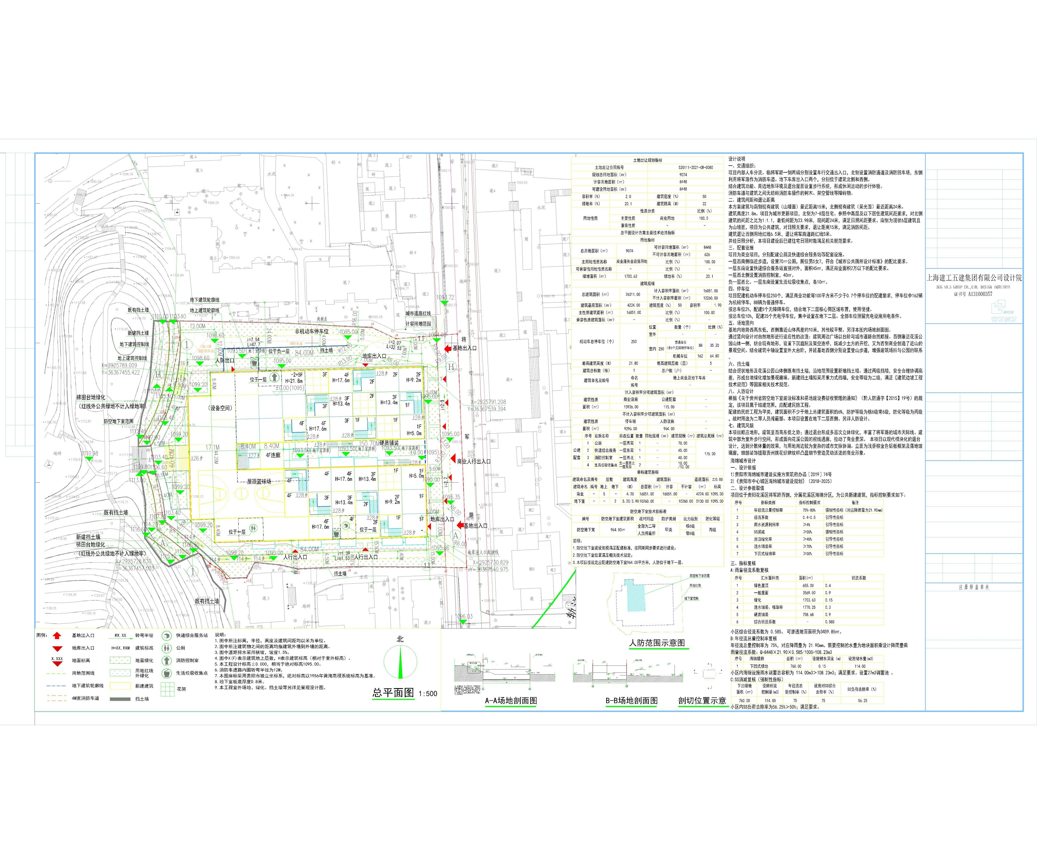

**三、意见反馈及联系方式：**

相关利害关系人如对上述批前公示内容不明确、有异议或相关意见的，可以按照以下联系方式进行咨询反映。

贵阳市自然资源和规划综合行政执法支队空间规划执法四科 业务咨询电话：83625098 联系人：魏晓琴

贵阳市自然资源和规划局地址：贵阳市观山湖区桃林路1号

办公室（22楼） 监 督 电 话：85828539 联系人：李 康

局直属机关纪委（21楼） 监 督 电 话：85865165 联系人：王兴亚

公示期自2022年7月18日至2022年7月26日，共计7个工作日。

贵阳市自然资源和规划局

2022年7月18日